金手指代码

妙蛙花LV64

01010AA1

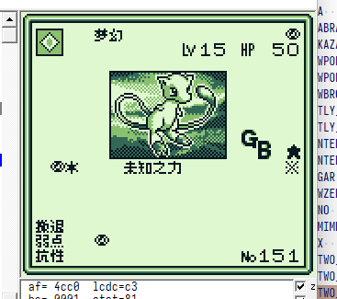

梦幻LV15

0101A1A1

使用方法：

1，进入如图所示的游戏存档读取画面，输入金手指，开启，随后【立刻关闭】金手指。

2，进入游戏后，两张卡牌会出现在你的卡册内，但此时拥有的卡牌总数【仍然是输入金手指以前的数量】。

3，此时需要进行存档（日记）操作，随后重启游戏，卡牌的总数即可恢复正常。

进阶用法：

01XX0AA1 妙蛙花

01XXA1A1 梦幻

实际代码为这两则，xx是代表出现卡牌的张数，根据自己的需求调整即可。

金手指的等价形式是：

A10A = 01

A1A1 = 01

如果模拟器因为金手指格式不对而无法使用，就用这个等价形式自己换算一下。

此二张卡牌正常的出现方法：使用卡牌碰碰！功能与其他人的游戏红外连接后根据ID获得。